Brenda Paola Castillo Torres - A01632227

Jorge Alejandro López Sosa - A01637313

Andres Eduardo Nowak de Anda - A01638430

Roberto López Cisneros - A01637335

**Investigación sobre arquitecturas para Internet de las Cosas**

La arquitectura del Internet de las Cosas se define como aquella que permite que distintos dispositivos recolectan y procesan información. Todas las arquitecturas de IoT requieren de tres elementos principales: el primero de ellos son los ***sensores*** encargados de capturar los datos para la situación que se requiera; posteriormente, se requieren de dispositivos para mandar dicha información a la nube o algún centro de datos, estos son mejor conocidos como ***gateways***; finalmente, existen ***plataformas*** para guardar dichos datos y poder visualizarlos en tiempo real.

En la actualidad, existen 3 o 4 arquitecturas diferentes del internet de las cosas, las más comunes son las de 3, 5 y 7 capas, sin embargo, algunos autores también incluyen la de 4 capas. El uso de una u otra arquitectura sobre otra en un proyecto, depende de la complejidad de este; las arquitecturas de grandes niveles se utilizan principalmente en proyectos en los que se requiere una comprensión completa de todos los aspectos antes de que sean integrados en una aplicación de IoT, o incluso, en situaciones en las que el proyecto es concebido como una aplicación a grande escala donde se requiere un extenso procesamiento de los datos.

**3 Capas**

El modelo de arquitecturas de 3 capas es el más simple de todos, e incluye los elementos primordiales para cualquier aplicación del IoT.

La primera capa es la de “Percepción”, en ella, se encuentran todos los sensores y actuadores que son los que interactúan con el entorno real. Los sensores son dispositivos constreñidos, tienen energía baja y son muy especializados: están diseñados para llevar a cabo una función específica.

Posteriormente, se cuenta con la capa de “Red”, aquí se conectan a los diferentes dispositivos a través de una red. Generalmente, se transportan los datos hacia la Nube con el uso de diversos protocolos.

Finalmente, tenemos la capa de “Aplicación”, que es donde se lleva a cabo el procesamiento y almacenamiento de datos, se llevan a cabo interfaces para la interacción del usuario con la aplicación IoT, se llevan a cabo reportes, gráficos o tableros. Incluso, se pueden llevar a cabo análisis más detallados para extraer descubrimientos inteligentes.

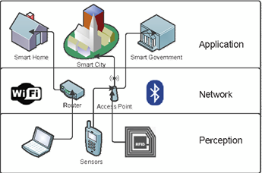

**4 Capas**

La arquitectura de 4 capas es bastante similar a la anterior, ya que contiene las mismas 3 capas, pero se incluye una adicional llamada “Capa de Servicios”. Esta capa es básicamente en donde se crean los distintos servicios requeridos por los usuarios. Se encarga de diversas funciones como la gestión de datos, filtrado de datos, análisis profundo y descubrimiento de información para proporcionar el servicio requerido de manera eficaz.

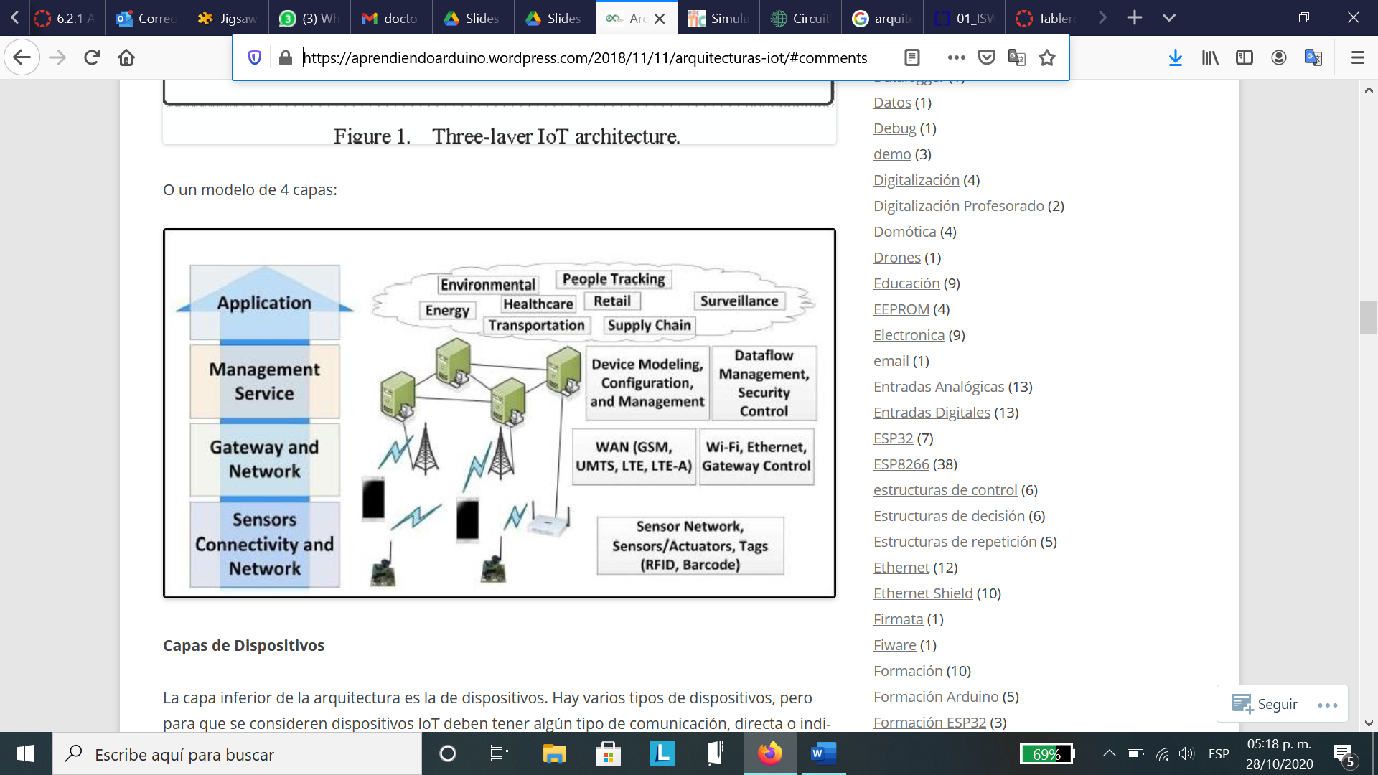

**5 Capas**

En la arquitectura de 5 capas, las dos iniciales son las de percepción y la de red, mientras que la cuarta es la de aplicación. La tercera capa en este caso se refiere a la de “Procesamiento”, esta tiene diversas funciones como el procesamiento extensivo de la información, se incluyen las funcionalidades de servicios, procesos de cómputo mucho más complejos, almacenamiento de datos y además funge como una unidad para tomar decisiones.

La capa final de este modelo es la capa de “Negocio”, donde se debe considerar la gestión y el modelo de negocio para dicha aplicación de IoT. Se analizan diversos modelos de negocio, diagramas de flujo y gráficos.

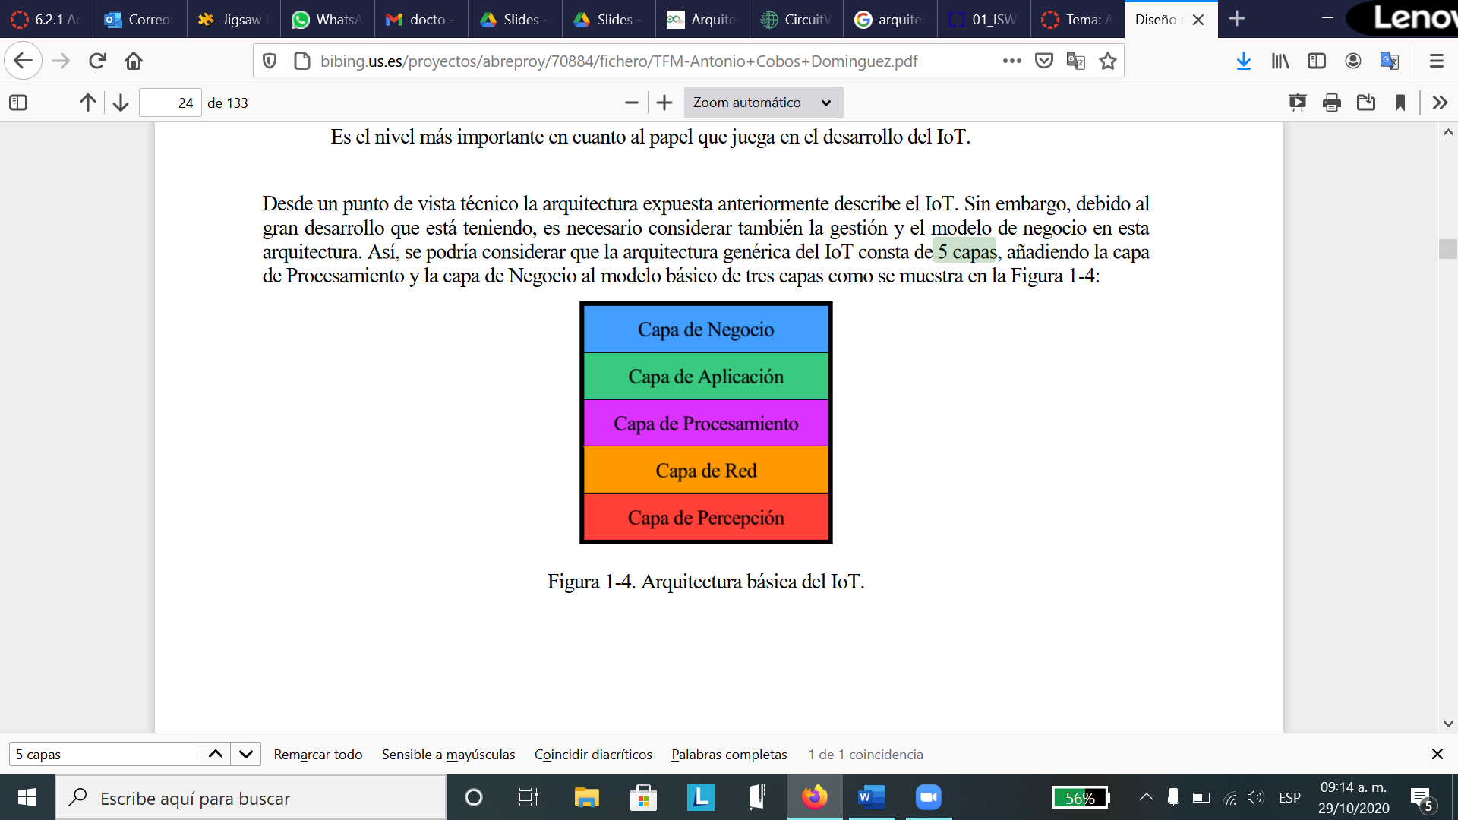

**7 Capas**

Esta arquitectura se trata de la más extensa, ya que toma en cuenta todos los elementos de una aplicación IoT. Esta arquitectura, como las anteriores, contiene las tres capas básicas de la arquitectura de 3 capas. En este caso, la primera capa es la de percepción, la segunda la de red y la sexta la de aplicación. Es increíble visualizar la cantidad de capas intermedias que existen con el fin de analizar distintos elementos.

La tercera capa de esta arquitectura es la de “Edge Computing”, donde se analizan y transforman los datos que proporcionan los dispositivos de la primera capa, se llevan a cabo procesos de cómputo muy especializados para la necesidad requerida; el procesamiento se lleva a cabo directamente en los dispositivos inteligentes.

La cuarta capa es la de “Ingestión y Acumulación de Datos”, se guardan una gran cantidad de datos en distintas bases de datos provenientes de los objetos.

La quinta capa es aquella conocida como “Análisis o Abstracción de Datos”, se da la agregación de todos los datos, se llevan a cabo reportes de los datos y se analizan los datos para su aplicación en Machine Learning.

Finalmente, la última capa es la de “Personas y procesos” o “Colaboraciones y procesos”; en esta capa, se unen diferentes aplicaciones para aplicaciones de negocios, y también, se llevan a cabo decisiones basadas en las distintas aplicaciones.

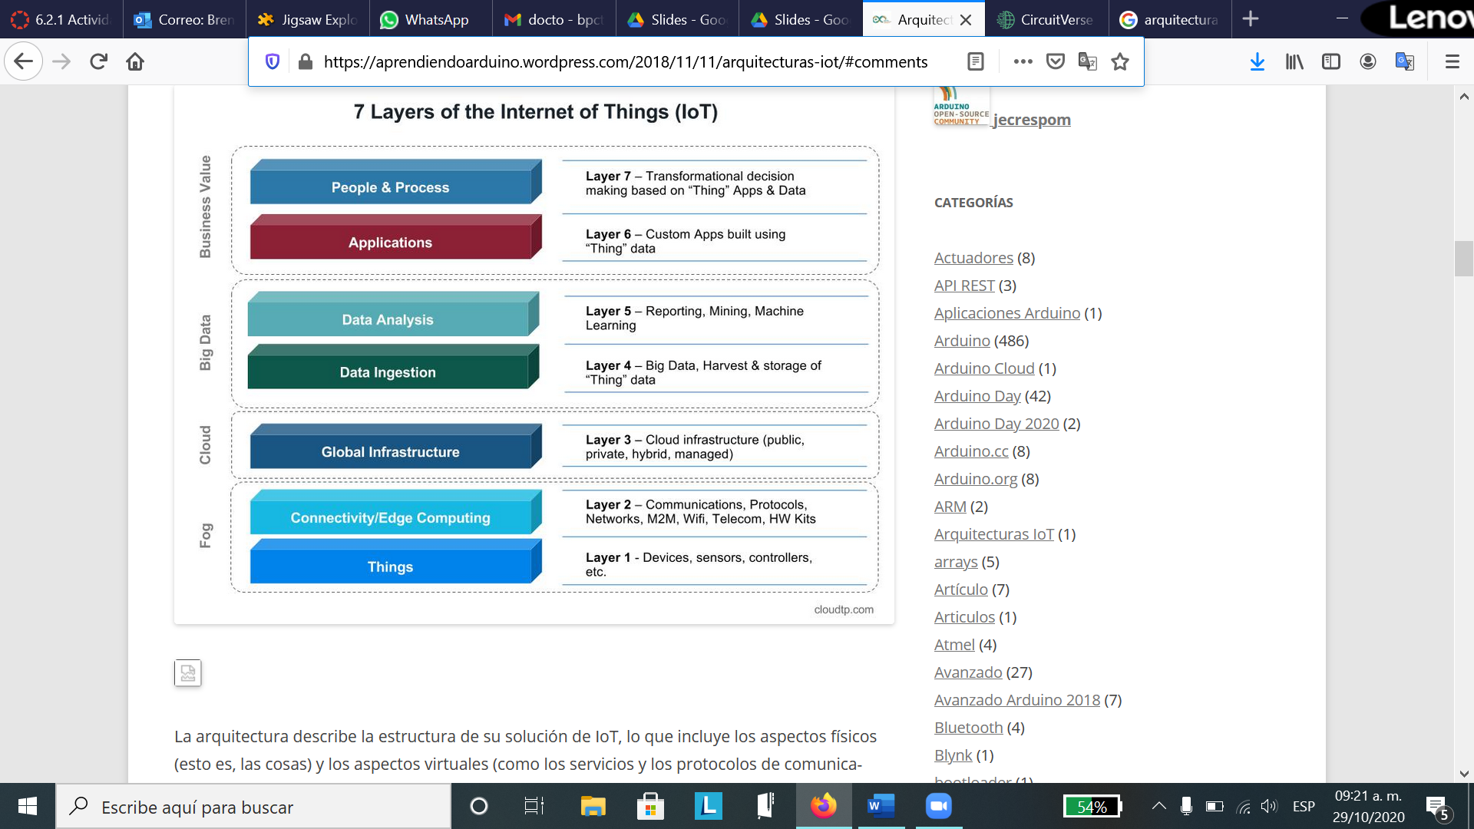

**Diagrama de aprendizajes**

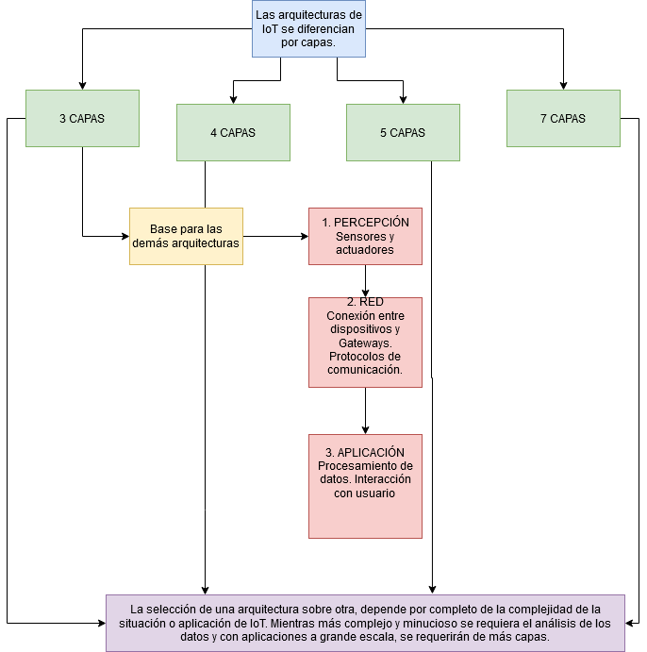

**Arquitectura adecuada en control hidropónico**

La aplicación del control hidropónico que se pretende llevar a cabo se trata de una simulación de un cultivo hidropónico en el que se implementan sensores para medir distintas variables tales como la humedad y temperatura del ambiente del cultivo para su control, la luminosidad para aprovechar al máximo la luz del sol y ahorrar energía y un sensor ultrasónico para detectar cuando los niveles de agua son bajos para simular un sistema de bombeo de agua.

Tomando en cuenta el contexto de la aplicación, se consideró que la arquitectura de 3 capas sería la más apropiada, ya que no se necesita un gran procesamiento de datos en el caso del control hidropónico, lo único que es necesario llevar a cabo es colectar los datos, mandarlos a la nube y utilizarlos para hacer simples acciones como abrir válvulas o prender focos para eficientar el funcionamiento del huerto. Además, la capa de aplicación, nos permitiría mostrar los datos a los usuarios que requieran de la información para llevar a cabo alguna acción como respuesta, en este caso podría ser a los técnicos en los invernaderos, o incluso a las propias personas que tienen cultivos hidropónicos en sus casas.

En caso de que la complejidad de la aplicación se quisiera ampliar a un contexto de negocio, se vería más apropiada la arquitectura de 5 capas, ya que se tendría que hacer procesamiento más complejo de datos, como el manejo de múltiples huertos hidropónicos y de varios usuarios; además, sería necesario hacer un modelo de negocios y diagramas complejos para poder vender este producto a los granjeros o personas que cuentan con su propio huerto en casa.

El proyecto podría tener problemas técnicos e incluso se requieren de simplificaciones para que el proceso sea realizable; algunos posibles problemas técnicos podrían ser que la implementación de los sensores utilizados no es la más óptima dado que nuestro conocimiento es limitado en cuestión al uso de los sensores; al no tener mucho acercamiento con la parte de hardware, se podrían presentar problemas técnicos al momento de armar e implementar el prototipo. Tampoco tenemos mucha experiencia en el uso de base de datos, por lo tanto, pueden haber complicaciones y errores al momento de mandar los datos e interactuar con ellos.

Por otro lado, una simplificación que se puede aplicar al proyecto sería hacer un prototipo para un solo huerto hidropónico y no múltiples; el llevar a cabo prototipos de los proyectos, es de gran utilidad, ya que es muy complicado entender por completo la manera en la que funciona el Internet de las Cosas en solo 10 semanas cuando no se tiene ningún conocimiento previo sobre el tema. Otra simplificación de nuestro proyecto es el protocolo utilizado; Wifi no sería el protocolo más óptimo para la aplicación si se tuviera que implementar más de un dispositivo debido a su alcance limitado en comparación con otros protocolos, pero se está utilizando porque solo se está llevando a cabo un prototipo del dispositivo en el hogar.

Es importante mencionar que la aplicación seleccionada tiene muchos aspectos relacionados con la sostenibilidad, y uno de ellos es la optimización del uso del agua, ya que se reduce hasta en un 90% de consumo de agua. Lo anterior debido a que la hidroponía utiliza técnicas que pueden aplicarse en lugares donde no es posible cultivar plantas, por ejemplo en la casa. Sin embargo, lo más importante es que el rendimiento obtenido con hidroponía supera al rendimiento obtenido de la tierra, porque en cultivos tradicionales de tierra rinde aproximadamente entre 6 a 8 plantas por metros cuadrados, pero en la hidroponía se puede alcanzar hasta 25 plantas por metro cuadrados, y lo mejor aún es que la intensidad en el uso del espacio en la hidroponía es muy alta porque se pueden llegar sin problema a 10 cosechas por año, mientras que en el suelo no se pueden hacer con éxito más de 4 plantaciones por año.

La hidroponía, es una fuente sustentable de generación de alimentos de buena calidad para el ser humano, ya que hay un mejor control de insectos y hace que no sea tan común la aparición de hongos. También, la hidroponía es una manera de educar a las nuevas generaciones de que el esfuerzo, responsabilidad, dedicación y tiempo puede dar resultados, al igual de que se puede inculcar a que tengan respeto al medio ambiente y sus recursos, y se tenga más importancia a la alimentación saludable. Considerando que esto se puede aplicar a un simple proyecto de hidroponía casera, podemos ver que con el uso del Internet de las Cosas en diversas aplicaciones, es posible optimizar mucho más, ahorrar recursos y enseñar a las nuevas generaciones la importancia de la tecnología en nuestra vida diaria.

**Referencias**

Arquitecturas IoT. (s.f). *Wordpress.* Recuperado de:<https://aprendiendoarduino.wordpress.com/2018/11/11/arquitecturas-iot/#comments>

Cobos, A. (2016). Diseño e implementación de una arquitectura IoT basada en tecnologías Open Source. *Escuela Técnica Superior de Ingeniería: Universidad de Sevilla.* Recuperado de:<http://bibing.us.es/proyectos/abreproy/70884/fichero/TFM-Antonio+Cobos+Dominguez.pdf>

Fernández, D. (2019). ¿Cómo diseñar una arquitectura IoT? *INF Channel.* Recuperado de:<https://www.infochannel.info/como-disenar-una-arquitectura-iot>

Internet de las Cosas desde abajo: Edge Computing. (2019). *TechData*. Recuperado de:<https://blog.techdata.com/ts/latam/internet-de-las-cosas-desde-abajo-edge-computing>

Sosa, C. (2016). Enfoque para Generar Aplicaciones Orientadas a Servicios para IoT mediante el Desarrollo Dirigido por Modelos. *Departamento de posgrado en Eléctrica y Electrónica.* Recuperado de:<http://ceur-ws.org/Vol-1807/01_ISW-LOD2016_1_10.pdf>